1. Основная концепция игры

[Dirty Project] – 2D-платформер для 1–4 игроков. Основной целью которого является прохождение последовательности уровней, преодоление препятствий, решение головоломок, сражение с NPC-противниками и боссами в конце каждого уровня. За основную идею первоначально берется фолшебный мир смеси средневековья и современных технологий (но не киберпанк).

В конечном счете игра будет состоять из 13 серий по 13 уровней.

1. Сюжетная линия

Персонаж(и) начинает(ют) с первого уровня с минимальным значением характеристик. В начале каждого уровня в тайной комнате присутствует сундук с набором предметов, равным количеству игроков, с учетом: уровня персонажей, имеющихся предметов, класса, характеристик. Доступ к комнате, со второго уровня, открывается после победы над боссом если были выполнены некоторые условия прохождения уровня (придумать условия).

Продвижение игрока(ов) по уровню будет сопровождаться различными препятствиями, головоломками, противниками. В конце каждого уровня будет находиться босс.

1. Главный(е) персонаж(и)

Выбор персонажа происходит после начала новой игры либо после загрузки сохранения. На выбор игрокам доступны 4 персонажа разных классов:

* Маг
* Воин
* Боевой лекарь
* Простак(деревенщина) (самый простой, но не самый слабый персонаж; основные показатели связаны с «везением» (возможно рандом))

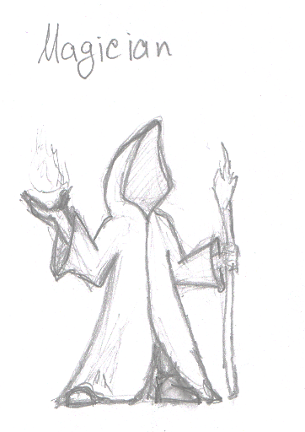Маг

Классический класс мира фэнтези. Расстояние атаки: дальнее, среднее, ближнее. Имеет различные способности, такие как frost-ball, fire-ball, превращение противника в различных животных (в основном жаба, овца, заяц и пр.), призыв слабого помощника, который отвлекает на себя внимание.

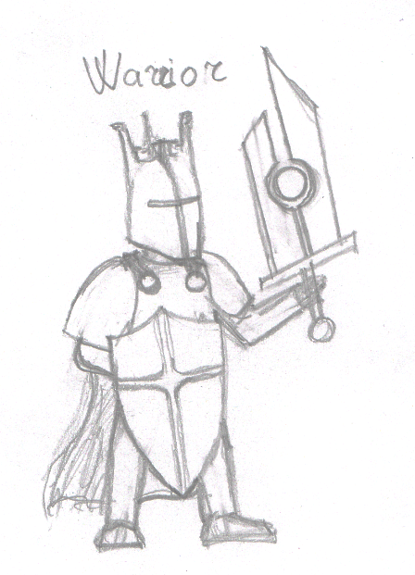Воин

Обычный класс, использующий грубую силу. Расстояние атаки: среднее, ближнее. Имеет способности, позволяющие наносить урон с помощью оружия, голыми руками. Может обороняться, создавать заслон-преграду для противников. Так же может использовать боевой клич для временного повышения характеристик союзников.

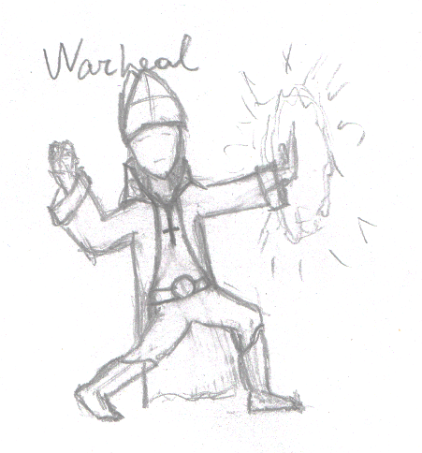Боевой лекарь

Класс лекарь с возможностью наносить урон противникам. Расстояние атаки: ближнее. Расстояние оказания помощи – дальнее. Может как лечить союзников и накладывать различные ауры, так и наносить урон, обездвиживать противников.

Простак(деревенщина)

1. Характеристики персонажей
2. Рядовые противники
3. Боссы
4. Уровни
5. UI